

PAUTA JUEGO: LA PIRÁMIDE CIFRADA 5

Solución:

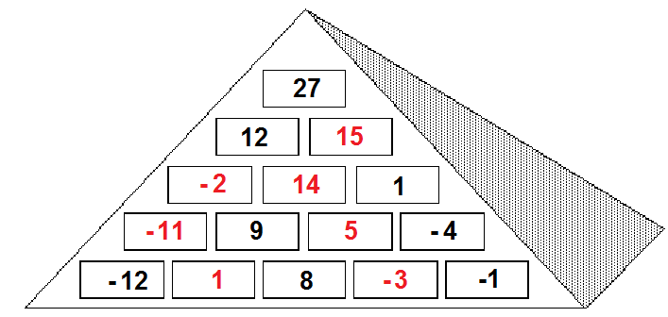

Elaborado por: Ministerio de Educación, Chile

